Relazione Progetto Basi Dati
Joshua Micheletti
Mat: 283057

Raccolta / Analisi dei Requisiti:

Documento di specifica:

Si vuole realizzare una base di dati per la gestione di una biblioteca domestica contenente circa 1000 libri. Per ogni libro nella biblioteca, si conoscono genere, titolo, autore, casa editrice, anno e luogo nella casa. Possono esistere più copie di uno stesso libro. Ogni utente che ha accesso alla biblioteca è definito da un nome utente ed una password. Ogni utente può prendere in prestito un libro dalla biblioteca e, una volta letto e riposto nello stesso posto in cui è stato preso, può lasciare una recensione sul libro ritornato. Una recensione è definita da un voto (da 0 a 5) e da un commento (facoltativo).

Analisi del documento di specifica:

Da questo documento possiamo identificare tre componenti principali:

- Frasi relative ai libri: biblioteca domestica contenente circa 1000 libri. Per ogni libro nella biblioteca, si conoscono genere, titolo, autore, casa editrice, anno e luogo nella casa. Possono esistere più copie di uno stesso libro.

- Frasi relative agli utenti: Ogni utente che ha accesso alla biblioteca è definito da un nome utente ed una password. Ogni utente può prendere in prestito un libro dalla biblioteca e, una volta letto e riposto nello stesso posto in cui è stato preso, può lasciare una recensione sul libro ritornato.

- Frasi relative alle recensioni: Ogni utente può lasciare una recensione sul libro ritornato. Una recensione è definita da un voto (da 0 a 5) e da un commento (facoltativo).

Glossario dei termini:

Termine | Descrizione | Collegamenti
Libro | Oggetto definito dai suoi parametri, può essere preso in prestito, in tal caso, non è disponibile per altri utenti. | Utente
Utente | Utente che può prendere in prestito e restituire libri e lasciare recensioni su di essi | Libro, Recensione
Recensione | Voto e commento rilasciato dall’utente al ritorno di un libro | Utente, Libro

Operazioni sui dati:

- Inserire un nuovo libro
- Rimuovere un libro già esistente
- Modificare le informazioni di un libro
- Inserire un nuovo utente
- Rimuovere un utente esistente
- Prendere in prestito un libro
- Ritornare un libro preso in prestito
- Lasciare una recensione su un libro ritornato
- Visualizzare le informazioni dei libri
- Visualizzare le recensioni dei libri
- Visualizzare la media dei voti sui libri
- Ordinare e filtrare i libri per le loro caratteristiche

Progettazione Concettuale

Diagramma E-R:
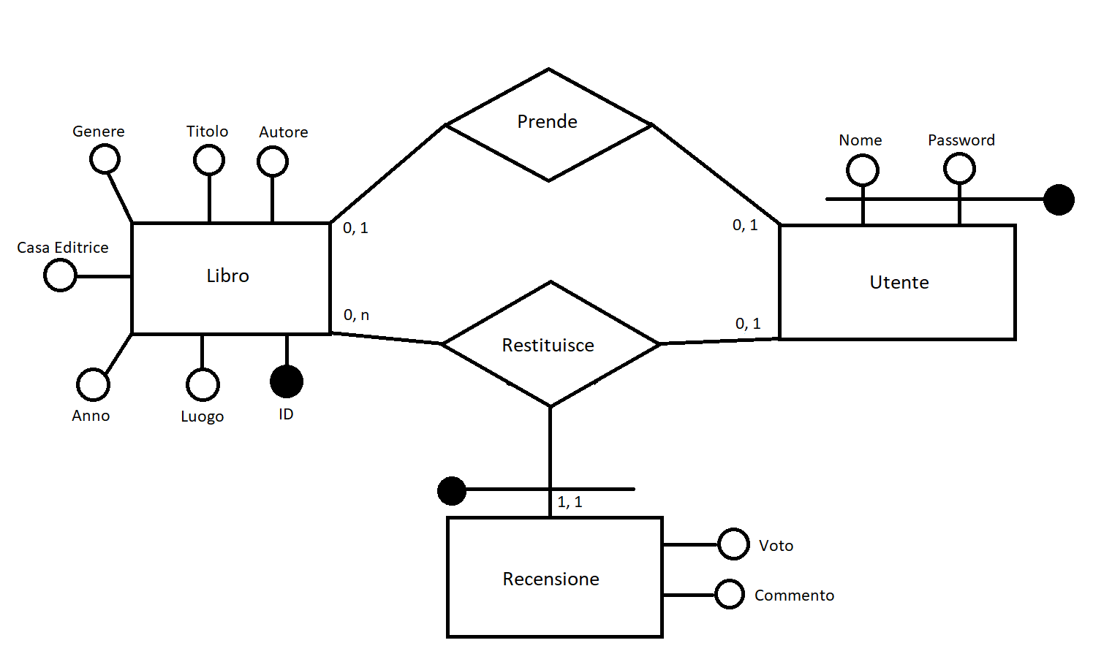

Lo sviluppo del diagramma E-R è stato fatto tramite strategia mista, individuando i concetti principali e definendoli come entità scollegate. Successivamente viene fatto uno schema scheletro che mano a mano viene raffinato fino a raggiungere un diagramma che soddisfa tutte le caratteristiche descritte nel documento di specifica.

Dizionario dei Dati:

Entità:

Entità | Descrizione | Attributi | Identificatore
Libro | Oggetto della libreria che viene preso in prestito e restituito con una recensione | Autore, Titolo, Genere, Casa Editrice, Anno, Luogo, ID | ID
Utente | Utente che utilizza la base di dati per prendere in prestito e restituire libri, lasciando una recensione | Nome, Password | Nome, Password

Relazioni:

Relazione | Descrizione | Componenti | Attributi
Prende | Presa in prestito di un libro da parte di un utente | Libro, Utente
Restituisce | Restituzione di un libro da parte di un utente, con rilascio di una recensione | Libro, Utente | Voto, commento

Business Rules:

Regole di vincolo
L’utente che restituisce un libro deve restituire il libro che ha preso in prestito
In caso un utente prenda in prestito e successivamente restituisca un libro su cui ha già lasciato una recensione, la nuova recensione sostituirà quella precedente
Il voto per ogni recensione deve essere compreso tra 0 e 5
Il libro restituito deve essere restituito nella stessa posizione iniziale

Regole di derivazione
La valutazione di ogni libro viene calcolata con la media dei voti delle recensioni riferite a quel libro

Analisi di Prestazione:

Tavola dei volumi:

Concetto | Tipo | Volume
Libro | Entità | 1000
Utente | Entità | 5
Prende | Relazione | 4
Recensione | Entità | 200

Assumendo un numero medio di utenti uguale a 5 (in quanto si tratta di una biblioteca domestica), possiamo dire che la relazione “Prende” non supererà il numero di utenti, in quanto ogni utente può prendere al massimo un solo libro prima di restituirlo.

La relazione “Restituisce” avrà un volume maggiore in quanto dovremo tener conto delle recensioni rilasciate dagli utenti.

Tavola delle operazioni:

Operazione | Tipo | Frequenza | Accessi | Costo
Inserire un libro | Interattiva | 1 volta/settimana | 1 Scrittura | 0.142
Rimuovere un libro | Interattiva | 1 volta/mese | 1 Scrittura | 0.033
Modificare un libro | Interattiva | 1 volta/mese | 1 Scrittura | 0.033
Inserire un nuovo utente | Interattiva | 1 volta/6 mesi | 1 Scrittura | 0.005
Rimuovere un utente | Interattiva | 1 volta/6 mesi | 1 Scrittura | 0.005
Prendere in prestito un libro | Interattiva | 1 volta/settimana | 2 Scrittura | 0.286
Restituire un libro | Interattiva | 1 volta/settimana | 3 Scrittura | 0.429
Visualizzare libri | Interattiva | 2 volte/giorno | 1000 Lettura | 1000
Visualizzare recensioni libro | Interattiva | 10 volte/giorno | 201 Lettura | 1005
Visualizzare media voti libro | Interattiva | 10 volte/giorno | 201 Lettura | 1005

Costo = Frequenza * Peso * (α * Accessi-scrittura + Accessi-lettura)

Peso: peso operazioni interattive / batch: 0.5
α: coefficiente operazioni di scrittura: 2.0

Costo totale: 3010.93

Occupazione Volume:

Libro (1000):

Attributo | Tipo | Dimensione
Genere | Stringa (max 256 caratteri) | 256B
Titolo | Stringa (max 256 caratteri) | 256B
Autore | Stringa (max 256 caratteri) | 256B
Casa Editrice | Stringa (max 256 caratteri) | 256B
Anno | Numero | 4B
Luogo | Stringa (max 256 caratteri) | 256B
ID | Numero | 4B

Memoria occupata = 1000 * (256B + 256B + 256B + 256B + 4B + 256B + 4B) = 1.288MB

Utente (5):

Attributo | Tipo | Dimensione
Nome | Stringa (max 256 caratteri) | 256B
Password | Stringa (max 256 caratteri) | 256B

Memoria occupata = 5 * (256B + 256B) = 2.56KB

Prende (4):

Attributo | Tipo | Dimensione
Nome | Stringa (max 256 caratteri) | 256B
Password | Stringa (max 256 caratteri) | 256B
ID | Numero | 4B

Memoria Occupata = 4 * (256B + 256B + 4B) = 2.06KB

(in fasi successive, aggregando l’ID del libro preso in prestito all’utente corrispondente, è possibile risparmiare memoria senza ripetere le informazioni di Nome e Password)

Recensione (200):

Attributo | Tipo | Dimensione
Nome | Stringa (max 256 caratteri) | 256B
Password | Stringa (max 256 caratteri) | 256B
ID | Numero | 4B
Voto | Numero | 4B
Commento | Stringa (max 1024 caratteri) | 1024B

Memoria occupata = 200 * (256B + 256B + 4B + 4B + 1024B) = 308.8KB

Memoria totale occupata = 1.288MB + 2.56KB + 2.06KB + 308.8KB = 1.6MB

Progettazione Logica

Ristrutturazione del modello concettuale

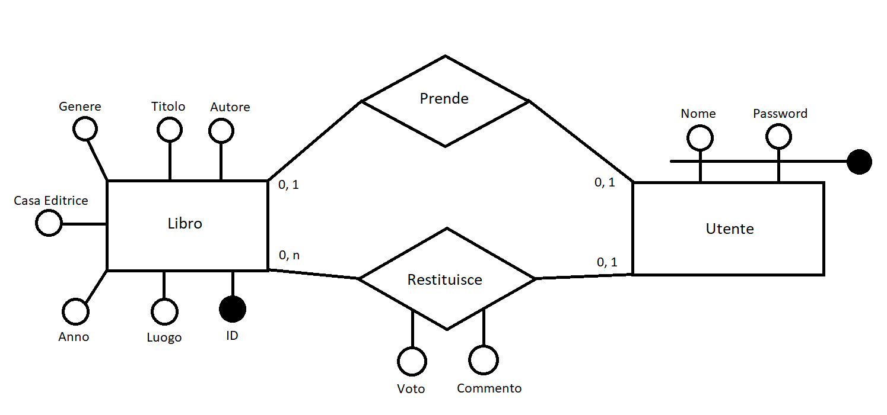
Il modello E-R è stato ristrutturato eliminando l’entità Recensione accorpandola alla relazione Restituisce, in questo modo possiamo creare una tabella in cui salviamo il Voto e Commento di ogni Nome e Password per il rispettivo ID del libro restituito.

Traduzione nel modello logico:

LIBRO (ID, Genere, Titolo, Autore, CasaEditrice, Anno, Luogo)

UTENTE (Nome, Password, IDLibro)

RESTITUZIONE (NomeUtente, PasswordUtente, IDLibro, Voto, Commento)

Con questo progetto logico, accorpiamo la relazione “Prende” nella tabella “Utente”. Questo perché ogni utente può prendere in prestito solo un libro, quindi risulta più efficiente piuttosto che avere una tabella per tenere traccia di tutti i libri presi in prestito.

I vincoli di integrità di questo modello logico sono:

UTENTE (IDLibro) REFERENCES LIBRO (ID)
RESTITUZIONE (IDLibro) REFERENCES LIBRO (ID)
RESTITUZIONE (Nome, Password) REFERENCES UTENTE (Nome, Password)

Nel modello logico non sono presenti dipendenze funzionali non banali all’infuori delle chiavi della tavola, ogni dipendenza funzionale contiene a sinistra la chiave della tavola a cui appartiene:

LIBRO (ID, Genere, Titolo, Autore, CasaEditrice, Anno, Luogo)

F = {ID → Genere, Titolo, Autore, CasaEditrice, Anno, Luogo}

UTENTE (Nome, Password, IDLibro)

F = {Nome, Password → IDLibro}

RESTITUZIONE (NomeUtente, PasswordUtente, IDLibro, Voto, Commento)

F = {NomeUtente, PasswordUtente, IDLibro → Voto, Commento}

Progettazione Fisica

La base di dati viene implementata utilizzando il DBMS MySQL ed utilizzando l’engine di storage InnoDB.

Implementazione MySQL
Analisi dello script SQL che implementa il database

Creazione del database:

DROP DATABASE IF EXISTS Biblioteca;
CREATE DATABASE Biblioteca;
USE Biblioteca;

In questa parte di codice viene creato il database Biblioteca dove successivamente verranno create le tavole secondo la progettazione logica.

Creazione delle tavole:

Libri:

DROP TABLE IF EXISTS libri;

CREATE TABLE libri (
ID int NOT NULL AUTO_INCREMENT,
Genere varchar(255),
Titolo varchar(255),
Autore varchar(255),
CasaEditrice varchar(255),
Anno int,
Luogo varchar(255),
PRIMARY KEY (ID)
);

